Снимка №1. Площадка на проекта преди започване на работа | 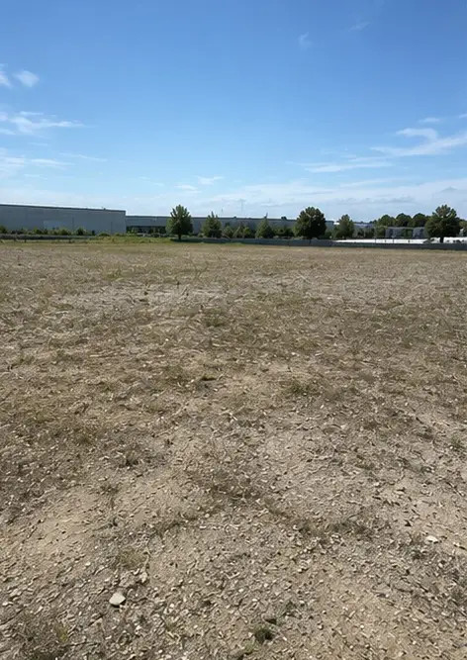
Снимка №2. Дейности по подготовка на площадката в ход | 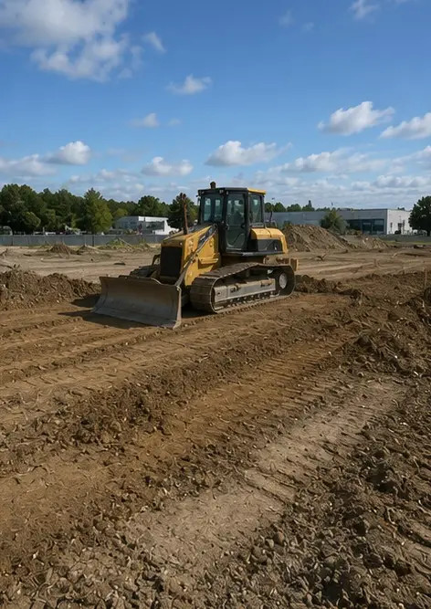
Снимка №3. Почистване и изравняване на терена завършено | 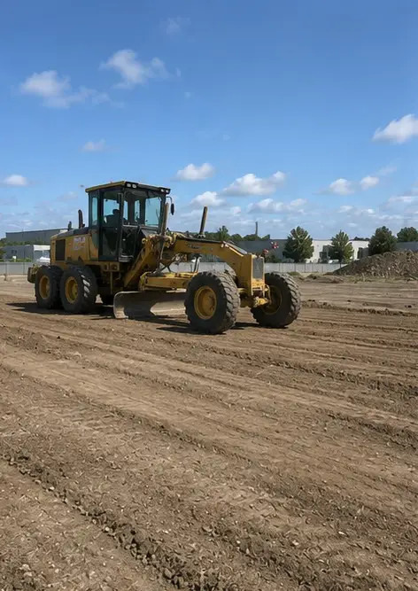
Снимка №4. Първоначални изкопни работи завършени | 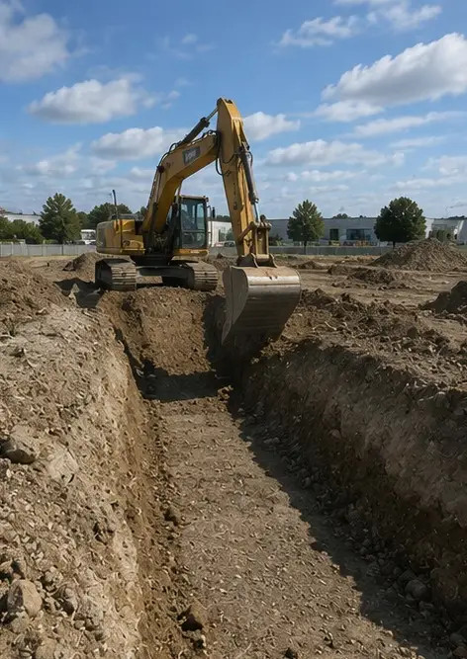
Снимка №5. Изграждане на основи завършено | 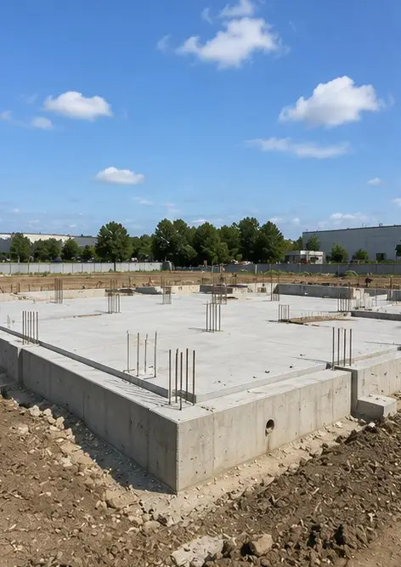
Снимка №6. Започнато сглобяване на конструктивната рамка | 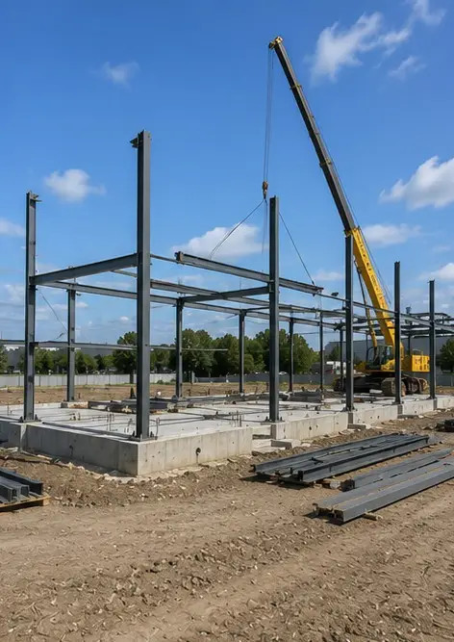
Снимка №7. Изграждане на конструктивната рамка в ход | 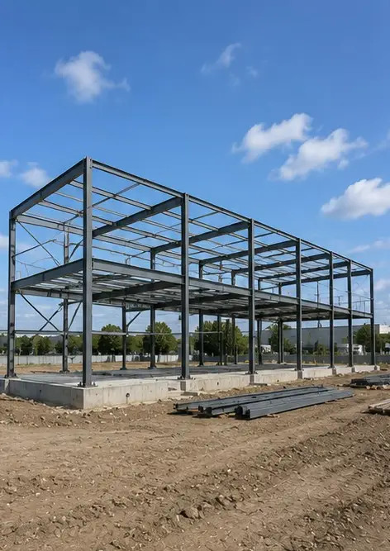
Снимка №8. Конструктивната рамка завършена съгласно графика на проекта | 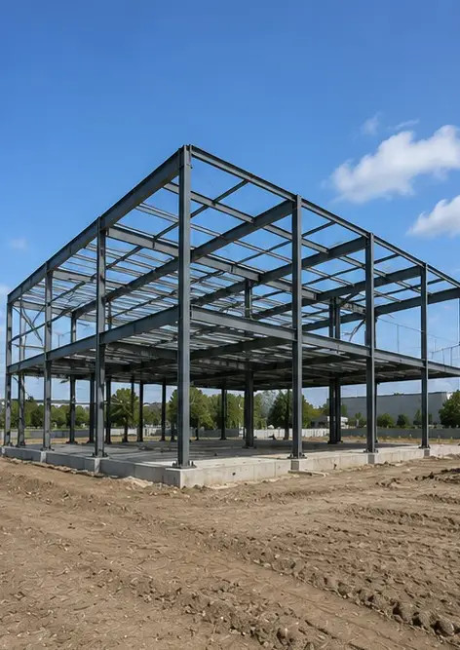
Снимка №9. Конструктивната рамка завършена съгласно графика на проекта | 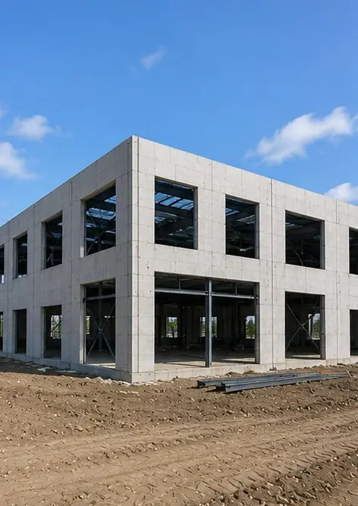
Снимка №10. Изграждане на покрива завършено | 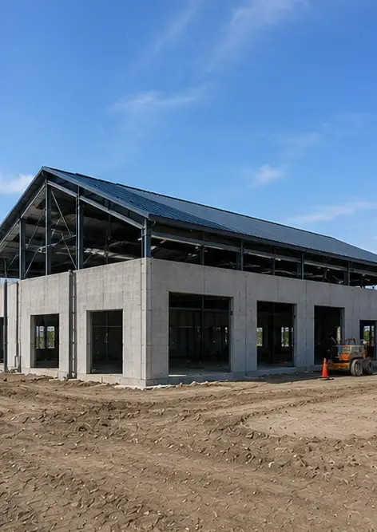
Снимка №11. Монтаж на електрически системи в ход | 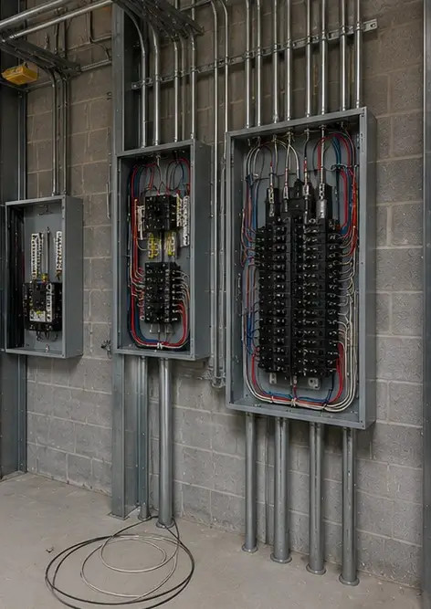
Снимка №12. Монтаж на водопроводни системи завършен | 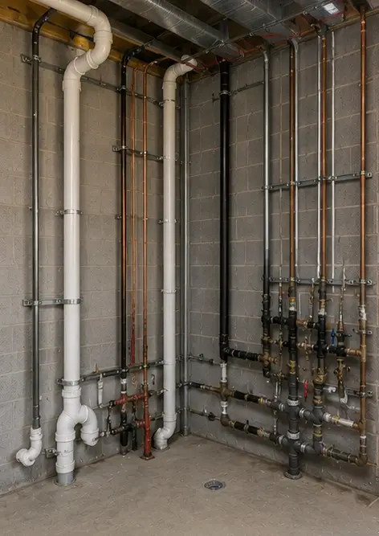
Снимка №13. Вътрешни довършителни работи в ход | 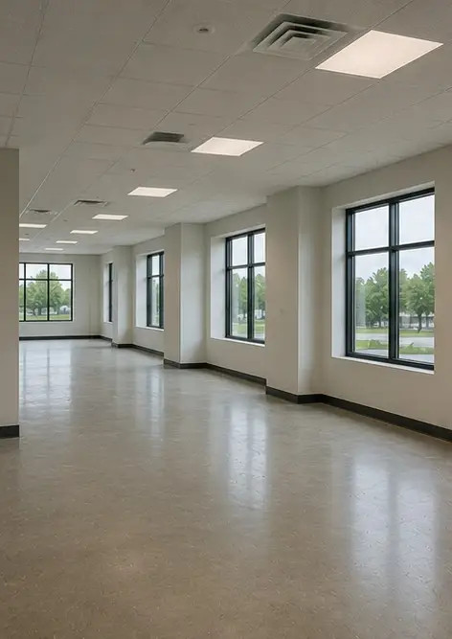
Снимка №14. Монтаж на оборудване завършен | 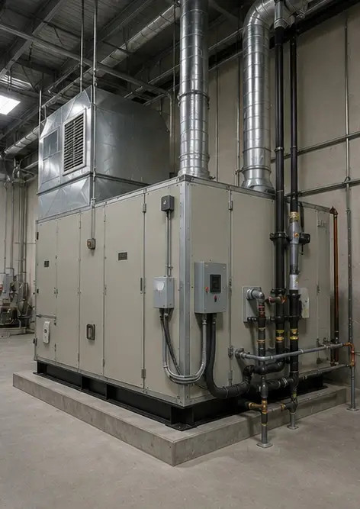
Снимка №15. Извършена окончателна инспекция на проекта | 
Снимка №16. Завършен проект, готов за експлоатация | 

Създайте свой собствен фотоотчет онлайн

Използвайте Photo Reports, за да създавате структурирани PDF и Word фотоотчети с оформления, надписи и инструменти за експортиране.

• Автоматични оформления на страници
• Експортиране в PDF и DOCX
• Надписи и коментари към снимки
• Фотоотчети преди и след
• Инспекционни и сервизни фотоотчети
https://photo-reports.online

